#### **Gestione Operatori**

#### 

#### **GestioneOperatoriPresentationLayer**

Include tutti gli elementi dell’interfaccia grafica che offrono funzionalità riguardanti la gestione dell’account. Comprende:

* GUIListaOperatori: comprende le interfacce che consentono all’Amministratore di visualizzare la lista degli operatori.
* GUIInfoOperatore: comprende le interfacce che consentono all’Amministratore di visualizzare i dettagli di un operatore.
* GUICreaOperatore: comprende le interfacce che consentono all’Amministratore di registrare un nuovo operatore.
* GUIRimuoviOperatore: comprende le interfacce che consentono all’Amministratore di cancellare un operatore.

#### **GestioneOperatoriApplicationLayer**

* ListaOperatori(): operazioni per visualizzare tutti gli operatori.
* InfoOperatore(): operazioni per la visualizzazione delle informazioni relative ad un operatore.
* CreaOperatore(): operazioni per la registrazione di un nuovo operatore.
* RimuoviOperatore(): operazioni per la rimozione di un operatore dal sistema.

#### **GestioneAccountDataLayer**

Si occupa di rendere reperibili i dati, presenti all’interno del database, relativi agli operatori.

**Gestione Segnalazioni**

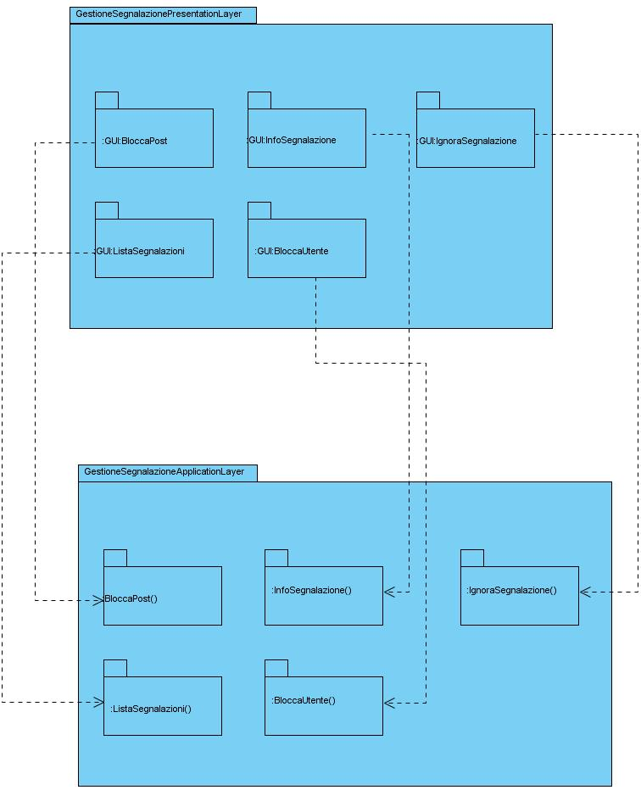

#### **GestioneSegnalazioniPresentationLayer**

Include tutti gli elementi dell’interfaccia grafica che offrono funzionalità riguardanti la gestione dell’account. Comprende:

* GUIListaSegnalazioni: comprende le interfacce che consentono all’Operatore di visualizzare la lista delle segnalazioni.
* GUIInfoSegnalazione: comprende le interfacce che consentono all’Operatore di visualizzare i dettagli di una segnalazione.
* GUIIgnoraSegnalazione: comprende le interfacce che consentono all’Operatore di ignorare una segnalazione.
* GUIBloccaPost: comprende le interfacce che consentono all’Operatore di bloccare un post.
* GUIBloccaUtente: comprende le interfacce che consentono all’Operatore di bloccare un utente.

#### **GestioneSegnalazioniApplicationLayer**

* ListaSegnalazioni(): operazioni per visualizzare tutte le segnalazioni.
* InfoSegnalazione(): operazioni per la visualizzazione delle informazioni relative ad un segnalazione.
* IgnoraSegnalazione(): operazioni per ignorare una determinata segnalazione.
* BloccaPost(): operazioni per il blocco di un post dal sistema.
* BloccaUtente():operazione per il blocco di un utente dal sistema.

#### **GestioneAccountDataLayer**

Si occupa di rendere reperibili i dati, presenti all’interno del database, relativi alle segnalazioni.

**Gestione Assistenza:**

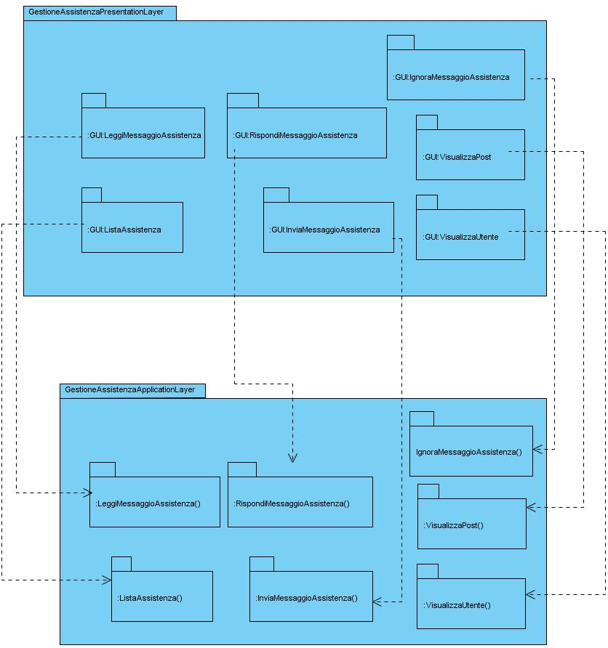

#### **GestioneAssistenzaPresentationLayer**

Include tutti gli elementi dell’interfaccia grafica che offrono funzionalità riguardanti la gestione dell’account. Comprende:

* GUIListaAssistenza: comprende le interfacce che consentono all’Operatore di visualizzare la lista dei messaggi d’assistenza.
* GUILeggiMessaggioAssistenza: comprende le interfacce che consentono all’Operatore di visualizzare i dettagli di un messaggio d’assistenza.
* GUIIgnoraMessaggioAssistenza: comprende le interfacce che consentono all’Operatore di ignorare un messaggio d’assistenza.
* GUIRispondiMessaggioAssistenza: comprende le interfacce che consentono all’Operatore di rispondere a un messaggio d’assistenza.
* GUIInviaMessaggioAssistenza: comprende le interfacce che consentono all’Utente Base di inviare un messaggio d’assistenza.
* GUIVisualizzaPost:comprende le interfacce che consentono all’Operatore di visualizzare i dettagli di un post.
* GUIVisualizzaUtente:comprende le interfacce che consentono all’Operatore di visualizzare i dettagli di un utente.

#### **GestioneAssistenzaApplicationLayer**

* ListaAssistenza(): operazioni per visualizzare tutte i messaggi d’assistenza.
* LeggiMessaggioAssistenza(): operazioni per la visualizzazione delle informazioni relative ad un messaggio d’assistenza.
* IgnoraMessaggioAssistenza(): operazioni per ignorare un determinato messaggio d’assistenza.
* RispondiMessaggioAssistenza(): operazioni per rispondere a un messaggio d’assistenza.
* InviaMessaggioAssistenza(): operazioni per inviare un messaggio d’assistenza.
* VisualizzaPost(): operazioni per la visualizzazione dei dettagli di un post del sistema.
* VisualizzaUtente():operazione per la visualizzazione dei dettagli di un utente del sistema.

#### **GestioneAccountDataLayer**

Si occupa di rendere reperibili i dati, presenti all’interno del database, relativi alle segnalazioni.